An Olympian Math Problem
这道题继承了武大以小学奥数题作为签到题的特色，对于式子
我们有
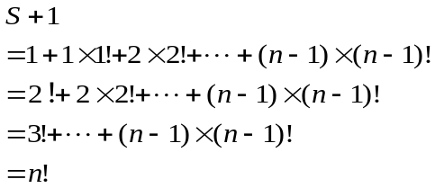
所以
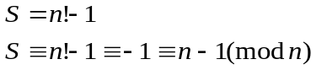

当然打表、往康托展开想都可以轻松得到答案

